**LIBROS PARA TRABAJAR LA COEDUCACIÓN**

Con motivo de las vacaciones de verano, todos tendremos más tiempo libre y más tiempo para dedicarle a nuestros hijos e hijas. Es un momento ideal para disfrutar, pasad las horas juntos y todo ello, aprovechando para educar en valores tan importantes como la igualdad entre las personas, sin marcar unos roles preestablecidos, ni prejuicios relacionados con el hecho de ser hombres o mujeres.

Una lectura igualitaria implica reconocer los valores positivos de la cultura femenina y masculina y potenciarlos para ambos sexos, representando por igual a niños y niñas en los libros, sin limitarles, ni encasillarles.

Algunos de los aspectos que podemos tener en cuenta a la hora de elegir la literatura de nuestros hijos e hijas son los siguientes:

1. Que se transmitan valores educativos y actitudes que contribuyan a crear un mundo mejor a través de la cooperación, solidaridad, resolución pacífica de conflictos, respetuo mutuo, capacidad de empatía y asertividad, etc.
2. Que eduquen en afectividad y sexualidad, presentando diversidad de identidades sexuales, de orientaciones sexuales, de modelos de familiar, así como relaciones amorosas sanas e igualitarias, previniendo la violencia de género.
3. Los personajes deben mostrar diferentes tipos de modelos de género, huyendo de los tradicionales estereotipos de género (chicas - frágiles, miedosas… y chicos - fuertes, valientes...).
4. Además, deben de representar todo tipo de ocupaciones tanto en el ámbito público (profesiones variadas), como privado (cuidado de personas y del hogar).
5. El lenguaje debe ser no sexista, evitando el uso del masculino como genérico y usando el masculino y femenino para nombrar y referirse a cada sexo.
6. Las ilustraciones pueden reflejar igualdad de referencias en cuanto a colores de ropa, expresiones corporales, juguetes, etc, entre los protagonistas femeninos y masculinos.
7. Un reparto equitativo de personajes, imágenes y diálogos masculinos y femeninos.

**1. ¿HAY ALGO MÁS ABURRIDO QUE SER UNA PRINCESA ROSA?. Raquel Díaz Reguera.**

“Carlota era una princesa rosa. Con su vestido rosa, su armario lleno de ropa rosa. Pero Carlota estaba harta del rosa y de ser una princesa. Quería vestir de rojo, de verde o de violeta… No quería besar sapos para ver si eran príncipes azules. No quería príncipes azules. Carlota siempre se preguntaba por qué no había princesas que surcaran los mares en busca de aventuras. O princesas que rescataran a los príncipes de las garras de un lobo feroz. O princesas que cazaran dragones o volaran en globo.”

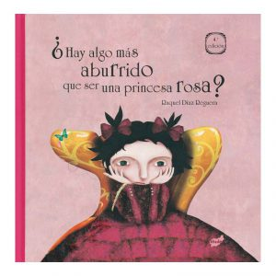

**2. LA PRINCESA LISTILLA. Babette Cole.**

“La Princesa Listilla no tenía ninguna intención de casarse. Soltera vivía feliz. Pero era tan guapa y rica que todos los príncipes querían convertirla en su esposa.” Este sorprendente cuento de hadas narra cómo consiguió la Princesa mantener su independencia.

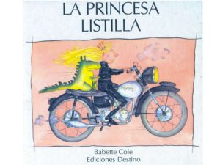

**3. ROSA CARAMELO. Adela Turin**

“Aislada en un jardín, Margarita es la única elefanta del grupo incapaz de conseguir que su piel sea de color rosa caramelo. Cuando sus progenitores desisten de imponerle ese aspecto, por fin descubrirá el significado de la libertad y abrirá el camino de la igualdad para sus compañeras.”

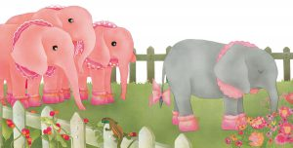

**4. EL PRINCIPE CENICIENTO. Babette Cole**

“El príncipe Ceniciento no parecía un príncipe… todo el día se lo pasaba barriendo, fregando, ordenando el palacio… mientras sus hermanos estaban todo el día de fiesta. Tampoco el hada, era como las demás hadas de los cuentos, no siempre le salían los hechizos como ella deseaba…”

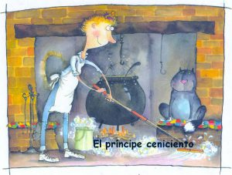

**5. UNA FELIZ CATASTROFE. Adela Turin**

“La catástrofe lo pone todo patas arriba: les deja sin hogar y altera por completo sus vidas. Pero es la señora Ratón la que encuentra la solución. De una vida monótona, a las aventuras y los nuevos roles en la familia. Antes de la catástrofe la familia Ratón vivía en una modesta madriguera entre la cocina y la alacena de una lujosa casa, en un barrio elegante… El orden metódico y la monotonía marcan la vida de esta familia, donde los roles están estrictamente marcados: el señor Ratón sale muy estresado del trabajo y regresa junto a la señora Ratón, que tiene la casa limpia y la cena preparada, y sus hijos, que le esperan para escuchar con atención sus historias. La catástrofe lo pone todo patas arriba: no solo les deja sin su hogar, sino que altera por completo sus vidas. Aquella madre y esposa? dulce, modesta y dócil? rescata con valentía a toda la prole, habilita de la nada una nueva madriguera y, a partir de entonces, los pequeños ratoncillos y ella misma comienzan a experimentar emocionantes aventuras y a desarrollar nuevas facetas.”

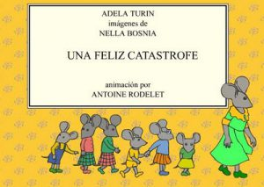

**6. LA MITAD DE JUAN. Gemma Lienas**

“Los niños no lloran.” “¿Dónde vas con esa camiseta rosa?” Cuando Juan decide dejar de hacer cosas de niña, ¿por qué es como si le faltase la mitad de sí mismo?

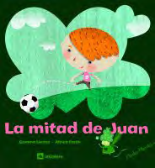

**7. OLIVER BUTTON ES UNA NENA. Tomie DePaola**

“A Oliver Button le llamaban nena, porque no le gustaba hacer las cosas que hacían los demás chicos. Le gustaba pintar, pasear por el bosque, disfrazarse y, sobre todo, bailar. Comenzó a ir a clases de danza, y el día que actuó en el concurso de talentos con sus brillantes zapatos de claqué, dejó asombrados a sus compañeros. Desde entonces, su vida cambia para convertirse en una estrella.

Oliver Button dejó de ser una nena para convertirse en una estrella.”

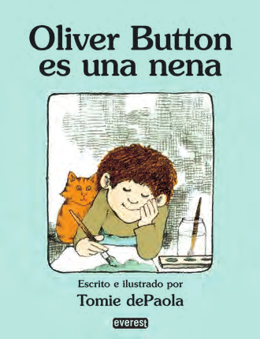

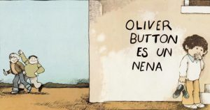

**8. ARTURO Y CLEMENTINA. Adela Turín. De 3 A 6 AÑOS.**

“De la mítica colección “A favor de las niñas”, una historia fabulada que reivindica el rol femenino en la sociedad, combate los estereotipos sexistas y denuncia la discriminación. Porque aún se necesitan obras sobre coeducación e igualdad.”

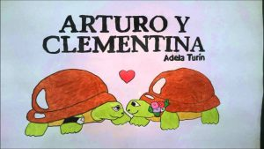

**9. CUENTOS DE BUENAS NOCHES PARA NIÑAS REBELDES. Elena Favilli. De 7 a 12 años.**

La segunda parte de Cuentos de buenas noches para niñas rebeldes nos trae cien nuevas historias de mujeres extraordinarias de todo el mundo. Desde Beyoncé, pasando por J. K. Rowling, hasta Madonna; desde Rigoberta Menchú pasando por Nefertiti hasta Isadora Duncan, retratadas por las 50 ilustradoras más importantes de todo el mundo.

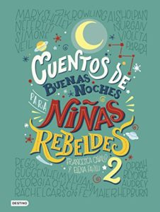

**10. TE QUIERO (CASI SIEMPRE). Edición pop-up. Anna Llenas. De 3-6 años.**

Lolo y Rita son muy distintos, por eso a veces se molestan. Un ejemplo de cómo las relaciones de amor se tienen que construir desde el respeto y la aceptación de las distintas personalidades de los que las forman, hasta entender que son precisamente estas diferencias las que los hacen quererse tanto y sentir el mágico efecto de los polos opuestos.

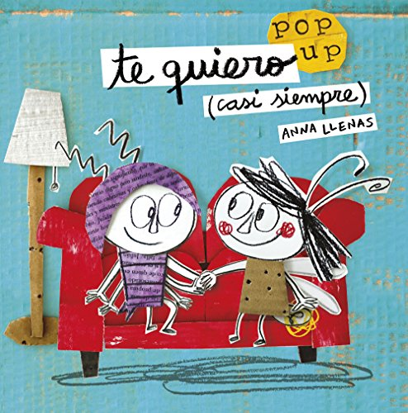

**11. BILLY Y EL VESTIDO ROSA. Anne Fine.**

Una mañana, la madre de Billy entra en su cuarto, le pone un vestido rosa y lo manda al colegio. Billy no sale de su asombro. Todo ha cambiado desde que tiene aspecto de niña.

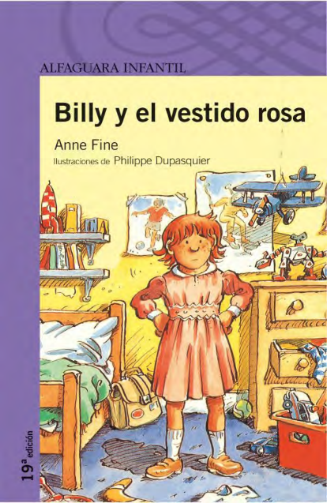

**12. VIVAN LAS UÑAS DE COLORES. Alicia Acosta, Luis Amavisca. 4-7 años**

A Juan le encanta pintarse las uñas de muchos colores, lo disfruta mucho, tanto en casa como con una amiga suya. Pero un día en el cole se ríen de él diciéndole que por pintarse las uñas es una niña. Juan se siente dolido, y cuando pasa por segunda vez decide no ir más al cole con las uñas pintadas. El padre de Juan entonces decide ir a recogerle como siempre con la sonrisa puesta, pero también con las uñas pintadas de colores. Hasta que un día, en ocasión del cumpleaños de Juan, toda su clase ha pensado hacerle un regalo muy importante: pintarse todos y todas las uñas de colores.

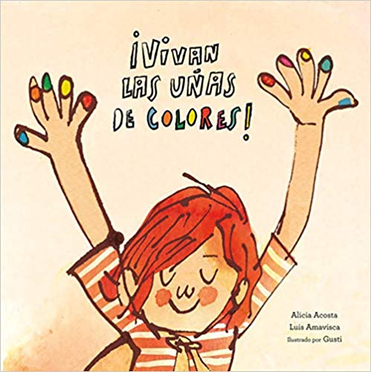

**13. EL PAPÁ QUE TENÍA 10 HIJOS. Benedicte Guettier, Marie-Gnevieve**

¡Qué familia tan numerosa! Desde que se levanta por la mañana, este simpático y tierno padre tiene que conseguir que todo esté listo en casa y ocuparse de sus hijos, lo que no resulta muy fácil, porque tiene nada menos que diez. Los pequeños se divertirán observando las ilustraciones y contando a los niños en cada página. Los padres se sentirán muy identificados con el protagonista y su atareada vida familiar.

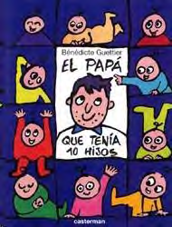

**14. CUANDO LAS NIÑAS VUELAN ALTO. Raquel Reguera.**

Adriana, Jimena y Martina tienen grandes sueños, pero la banda de Don Noloconseguirás les ha llenado los bolsillos de piedras para que no puedan volar… Martina es ligera como una pluma. Le encanta volar de un lado a otro de su cuarto rugiendo como si fuese una avioneta. De mayor quiere ser la mejor piloto del mundo mundial. Adriana es redondita como el punto de la i. Siempre sube los escalones de su casa de tres en cinco porque tiene prisa por abrazar a su queridísimo violín. Sabe que de mayor será una súper violinista. Jimena es silenciosa y se pasa el día entre libros. Le gusta escribir cuentos y va con su cuaderno de acá para allá imaginando historias alucinantes. Tiene clarísimo que será una escritora reconocida en todo el planeta y un poco más allá.

*Ellas son tres, pero podrían ser diez, o cien, o una, o todas las niñas del planeta.*

